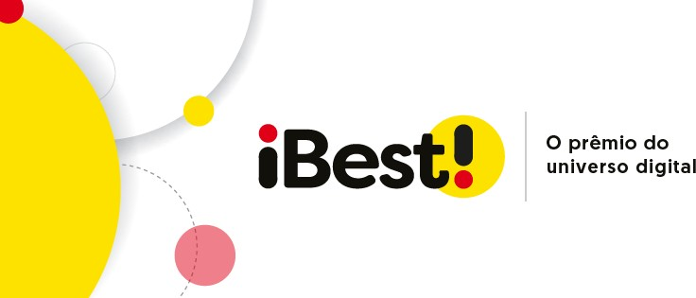

Padre Marcelo Rossi e Padre Fábio de Melo são apontados como as maiores Personalidade Religiosas do Brasil
O iBest anuncia os melhores do Brasil, com vitórias de Padre Marcelo Rossi no voto popular, e de Padre Fábio de Melo no voto da Academia
Vídeo: Melhor do Brasil (Voto Popular)
Vídeo: Melhor do Brasil (Voto da Academia)

RIO DE JANEIRO, 8 DE DEZEMBRO DE 2020 – Padre Marcelo Rossi foi eleito como a maior Personalidade Religiosa do Brasil, segundo votação do iBest, que premia as melhores iniciativas do universo digital brasileiro. Ela disputou com Padre Fábio de Melo e Pastor Claudio Duarte na final da votação popular. Já na eleição da Academia, que é decidida por um júri de especialistas, o vencedor foi Padre Fábio de Melo, concorrendo novamente com Padre Marcelo Rossi e Pastor Claudio Duarte. "É uma honra para o iBest premiar novamente o Padre Marcelo Rossi, que é um dos maiores influenciadores digitais do Brasil. Sabemos do seu esforço pessoal há décadas para o uso eficiente da tecnologia e redes sociais para a ampliar a difusão do conhecimento, e o povo brasileiro reconheceu isso com seu voto". Já Padre Fábio de Melo foi apontando pelo júri da Academia iBest com a Personalidade Religiosa do Ano, reforçando a posição de grande importância que este tem entre seus seguidores. Já o Pastor Claudio Duarte foi o maior representante da Igreja Evangélica na final, tendo também uma posição de destaque na visão dos Brasileiros".

Novamente assumindo a posição de maior prêmio da internet brasileira, em seu retorno depois de doze anos, o prêmio iBest finalizou a edição de 2020 com números sólidos - mais de 2 milhões de votos certificados e a mobilização da maior parte das 500 melhores iniciativas digitais do Brasil em campanhas próprias de estímulo à votação.

Um dos grandes diferenciais do prêmio foi apresentar grandes empresas e os maiores influenciadores do país com iguais condições de concorrência. “O brasileiro não escolhe o que vai assistir ou seguir a partir de uma categorização entre influenciador e empresa. A escolha da audiência é pelo que se tem maior interesse e afinidade, seja vindo de uma empresa ou um jovem influenciador. E ficou claro nos resultados a relevância cada vez maior dos influenciadores”, justifica Marcos.

O Prêmio iBest aponta os melhores do Brasil em duas votações paralelas: uma de acordo com a percepção popular e outra de um júri de especialistas (a Academia iBest). Como critério de qualificação para ambas, os dez finalistas (os iBest Top 10) foram definidos através de um algoritmo proprietário do iBest que calcula a presença e o engajamento nas principais redes sociais. Foi a partir dessa lista que o público e o júri de especialistas escolheram as iniciativas digitais que considera as melhores de cada categoria.

Foram 50 categorias na edição 2020, refletindo as mais relevantes tendências e interesses dos brasileiros nos setores de e-commerce, serviços e conteúdo. Para 2021, o número de categorias será ainda maior, incorporando outras áreas de alta relevância no universo digital do Brasil.

Para mostrar ao público como os finalistas alcançaram o sucesso, o iBest apresenta agora, no YouTube, a websérie “Influenciando a História", gravada a partir de lives com os principais influenciadores e empreendedores digitais do Brasil. A série tem como propósito apresentar e educar sobre como são criados os conteúdos e os empreendimentos mais relevantes da internet no país, sendo mais um passo na direção de credenciar o iBest como o guia para o universo digital.

Novidades no iBest 2021

Além das novas categorias, a edição de 2021 do iBest também incluirá uma fase de pré-votação, que se iniciará em março e que permitirá que todas as iniciativas digitais se candidatem a ser um Top 10 Brasil.

História

Criado pelo empreendedor e entusiasta do mundo digital, Marcos Wettreich, o iBest nasceu com a missão de estimular e reconhecer os melhores e mais influentes da então nascente web brasileira. Entre 1996 e 2008, o prêmio foi a bússola para o reconhecimento das melhores iniciativas pioneiras na internet, e com milhões de votantes, foi considerado a maior premiação do gênero em todo o mundo e impulsionou os primeiros empreendimentos nacionais, revelando as empresas que se tornaram líderes na década inicial da internet no Brasil.

O Prêmio iBest foi desenvolvido pela Mantel Marketing, empresa de Marcos Wettreich. O iBest passou a ser uma empresa independente, a iBest Company, e em 1999 o GP Investimentos tornou-se sócio. Em 2003, a Brasil Telecom adquiriu a empresa. Em 2020 Wettreich recuperou a marca “iBest” para criar a iBest Global, nova empresa que tem como missão inicial desenvolver e expandir o novo iBest, como o maior guia digital do Brasil.

Mais informações
E-mail: imprensa@ibest.global Site: www.premioibest.com

